Министерство науки и высшего образования Российской Федерации   
Федеральное государственное автономное образовательное учреждение   
высшего образования   
«Южно-Уральский государственный университет   
(национальный исследовательский университет)»   
Филиал ФГАОУ ВО «ЮУрГУ (НИУ)» в г. Златоусте   
Факультет Техники и технологии   
Кафедра «Математика и вычислительная техника»

Отчёт

по практической работе №1

по дисциплине "Основы программирования на платформе .Net"

Выполнил:   
студент группы ФТТ 307   
_______/Очнев А.И./

" 10 " октября 2023 г.

Проверил: Доцент к.т.н   
_______ /Соколова Е.В/   
"____"__________2023 г.

Златоуст 2023

**Задание 1**

Установите Git и выполните базовую конфигурацию – добавьте имя пользователя и email.

После скачивания выполняем базовую конфигурацию:

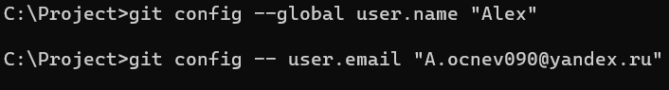

В консоли переходим в папку проекта Project и создаём там пустой репозиторий:

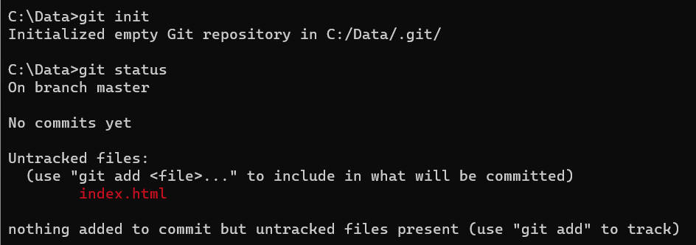

Создаём пустой проект в vs code

Создаём в проекте файл index.html и пропишем базовый код станицы:

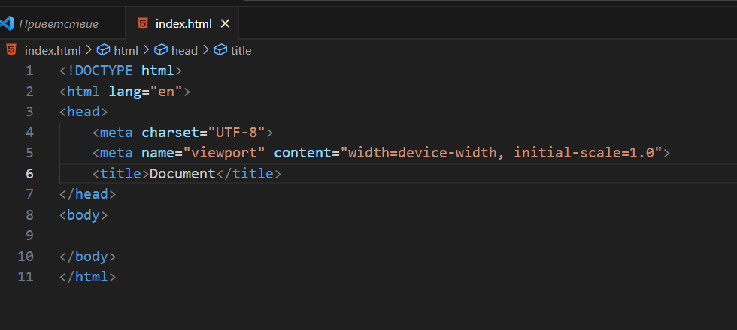

Теперь посмотрим что происходит в нашей папке командой git status:

Мы видим что пока никаких коммитов нет но git предлагает зафиксировать наш созданный файл index.html

Теперь зафиксируем этот файл командой git add:

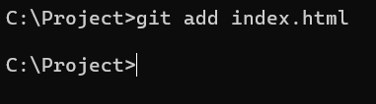

Снова проверим статус и видим что наш index.html теперь отслеживается:

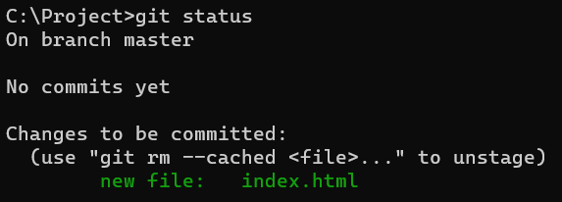

Теперь изменим наш файл index.html

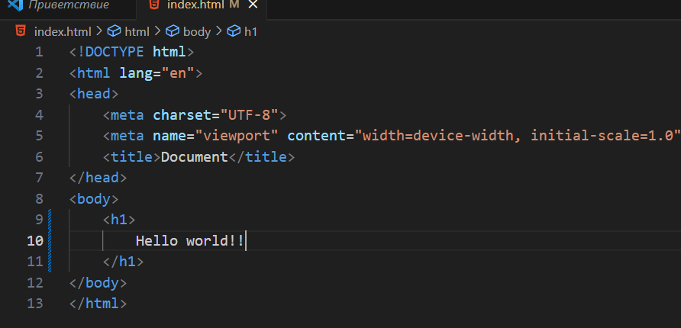

Создадим коммит

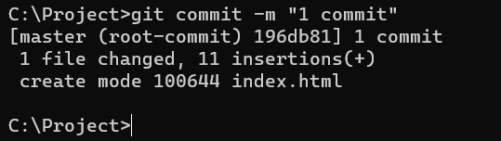

Снова изменим наш файл

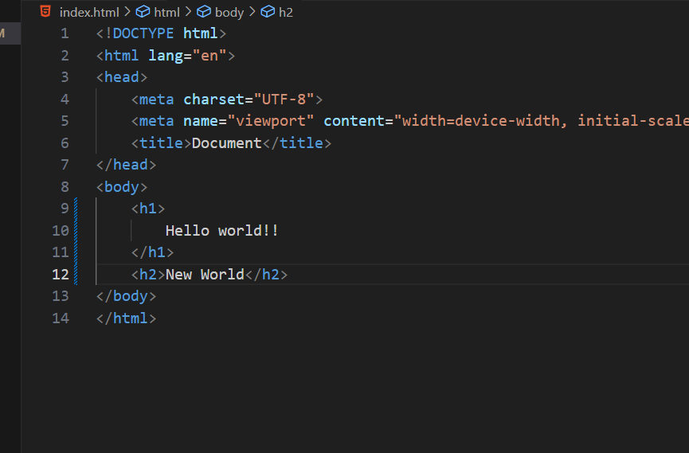

Проверим статус и зафиксируем изменения:

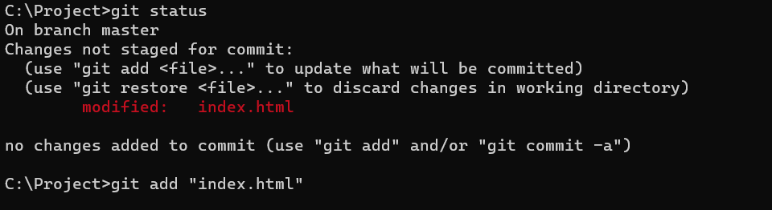

Создадим 2 коммит

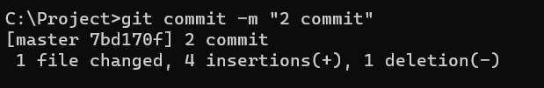

История коммитов:

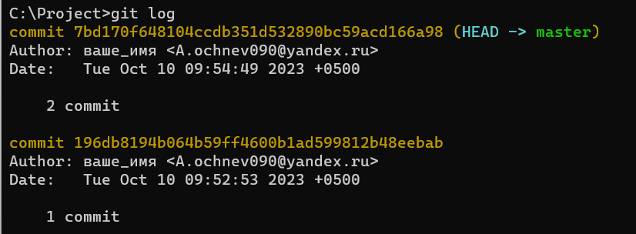

**Задание 2**

Выполните переключение на один из коммитов из истории.

Переключимся на один из истории коммитов командой git checkout



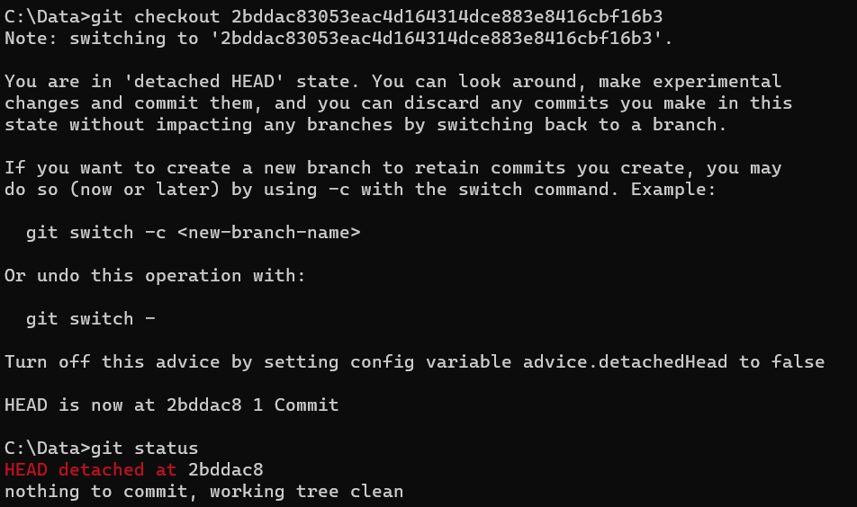

Переходим на другой коммит:

Задание 3

Создаём текстовый файл

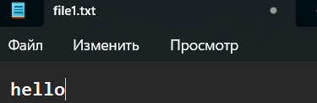

Вносим изменения

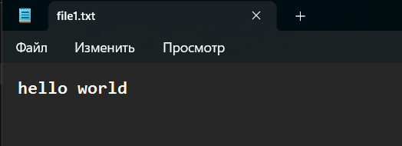

Создаём репозиторий и фиксируем созданный файл file1.txt

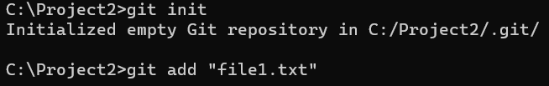

Снова вносим изменения

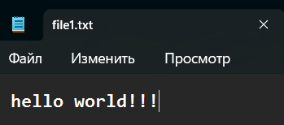

Проверяем статус:

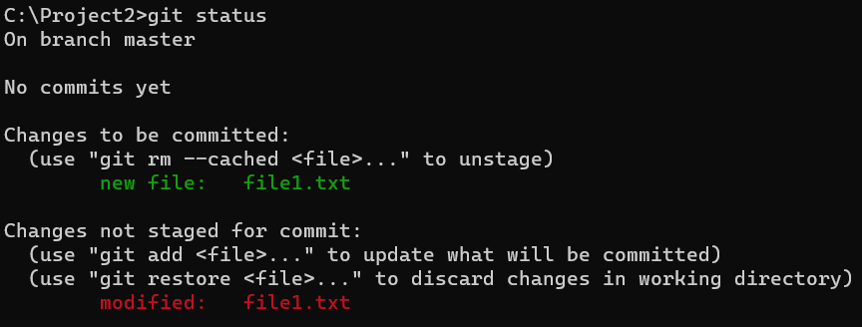

Нет созданных никаких коммитов, присутствует фиксация первого изменения так как мы его добавили командой git add после внесений изменений, после того как мы еще раз внесли изменения, но не зафиксировали командой git add Git нам сообщает, что файл был изменён, но не зафиксирован и просит зафиксировать это.

Задание 2

Создаем новый репозиторий в папке Project3 и добавляем 2 текстовых файла:

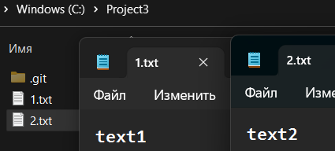

Проверим статус:

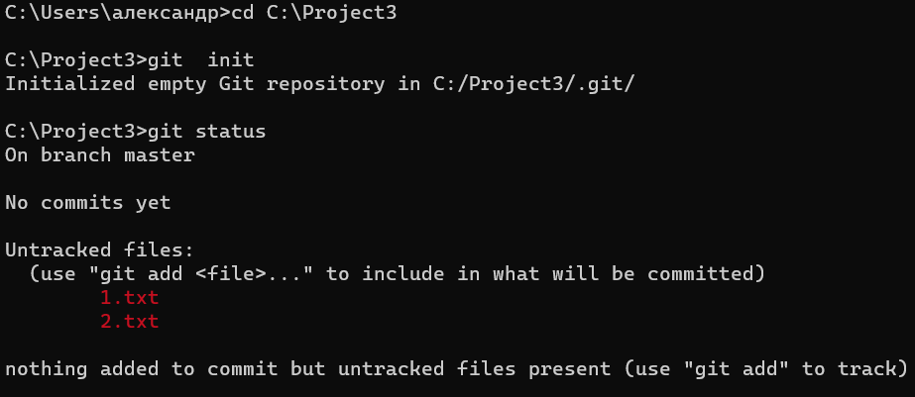

Проиндексируем файлы:

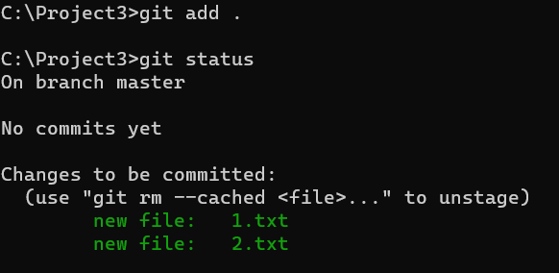

Посмотрим статус и видим что они переведены в состояние unstage

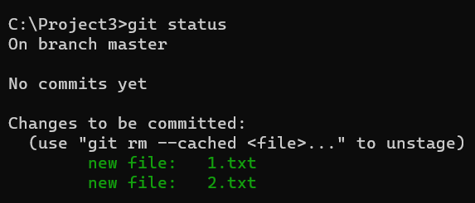

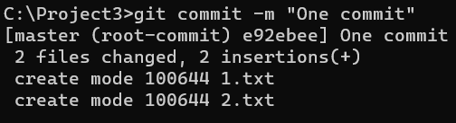

Посмотрим на статус:

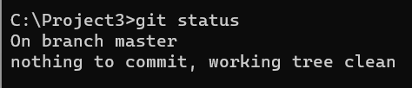

Все изменения зафиксированы и нет никаких изменений.

Переделка 1 работы



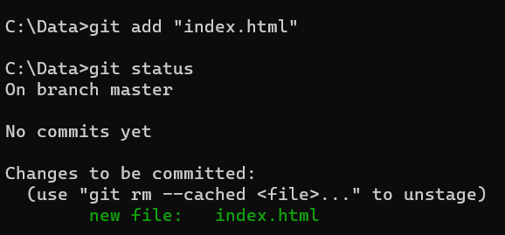

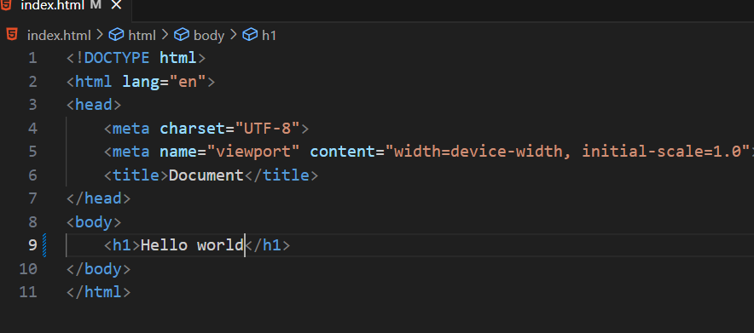

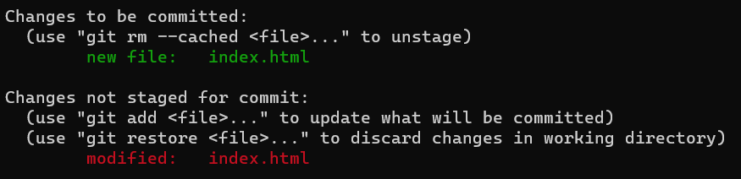

1 comit

